Сабақтың тақырыбы:  «Қалың елім, қазағым, қайран жұртым» |  |  | Мектеп: А.Байтұрсынов атындағы №50 мектеп
Күні |  |  | Мұғалім: Исабекова Ж.Ө.
Сынып 10 |  |  | Қатысқандар | Қатыспағандар
Сабақ негізделген оқу мақсаты |  |  | 10.1.1. Әдеби шығармаға сюжеттік-композициялық талдау жасау арқылы идеялық мазмұнын ашу.
Оқу нәтижелері |  |  | Барлық оқушылар  Өлеңнің мазмұнымен танысады, мағынасын ашады.  Әдеби шығармаға сюжеттік-композициялық талдау жасайды.
Оқушылардың басым бөлігі
Қазақ халқының мінез ерекшелігін танып біледі
Кейбір оқушылар
Сол кездегі дәуір тынысы мен бүгінгі заманды салыстырады.
Алдыңғы оқу |  |  | Абай шығармашылығын еске түсіру
Жоспар
Жоспарланған уақыт | Жоспарланған жаттығулар |  |  |  | Ресурс
Басталуы | Ойашар: «Абай-қазақ халқының рухани қазынасына өлшеусіз үлес қосқан ғұлама ғана емес, ел болуына ұлан-ғайыр еңбек еткен данагер...» (Н.Ә.Назарбаев)  Жаңа сабаққа жетелеу сұрақтары:  − Абайдың шығармашылығы туралы не білесіздер?  − Абай өмір сүрген кезеңге сипаттама беріңіз?  Теориясы «Білу».  Жаңа сабақ «Қалың елім, қазағым, қайран жұртым» өлеңін Абайтану  әліппесі аудио құралы арқылы сөйлейтін қалам көмегімен оқу. Мәтінге талдау жасату. (Оқушылар өздері ұғынған мәліметтерді айтады) Бұдан соң «Қалың елім, қазағым, қайран жұртым» өлеңін Абайдың шығармалар жинағынан карап мәнерлеп оқып танысады .   |  |  |  | «Абайтану»  «Абай» журналы  1994 №4,5,8
Ортасы | Түсіндіру әдісі: «Дереккөз» Дәптермен, оқулықпен жұмыс.  Өлең алдымен қазақтың кескінін көз алдыңа алып кеп, кейін оның ішкі әлемі-мінезін аша бастайды. Қазақ халқына айтылған терең ой жатыр. Халықтың надандығы мен әкімсымақтарын сынайды. «Қазағым», «елім», «жұртым» дей отырып, Абай халық басындағы мұңға қинала сөйлейді. Іске жоқ, жыртың- жыртың мағынасыз күлкі, қу сөзді, мылжың, бөспе, күндіз күлкі, түнде ұйқы бұзу себебі -өз малына өзі ие емес сорлы.  Қосымша мәлімет: Бұл өлең 1886 жылы жазылған. 30 жолдан тұрады.  Өлең мәтіні 1909, 1957 жылғы жинақ және Мүрсейт қолжазбалары (1905, 1910) бойынша алынды.  Теориясы «Түсіну». Абай тілінің сөздігін жасау.  Тыртың-қолдан келмейтін тыраштанған іс-әрекет  Қиқым- Бір нәрсенің майда, ұсақ қалдығы  Ырық-өз қалауы, еркі  Сиық-түр-тұрпат, көрік, түр-сұрық  Қырт, қыртың-көп сөйлеу, мылжың  Шырық- берекені алу, мазалау  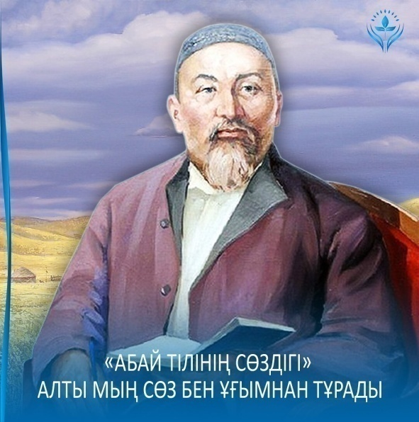  Практикасы «Қолдану».  «Қалың елім, қазағым, қайран жұртым» өлеңіндегі көркем эпитетті табу  Қан ұрт, май ұрт, аузымен орақ ору, бабасына би болған өңкей қиқым, тиянақсыз қылтың, жыртың-жыртың күлкі.  Эпитет-зат-құбылыстың айрықша сипатын, сапасын анықтайтын суретті сөз.  Эпитет өмір суреттерін дәл өрнектеуге қызмет етеді.  (З. Қабдолов, Сөз өнері Алматы, «Мектеп»,1976,224б.)  Теориясы «Талдау».  Оқушыларға өлең құрылысындағы Абай өрнегін тапқызу  1. Әр тармақтағы буын саны - 11-12  2. Әр тармақтағы бунақ саны - 3  3. Шумақтағы тармақ саны - өлең тармаққа бөлінбеген, жыр үлгісінде  жазылған  4. Өлеңдегі тармақ саны - 30  5. Ұйқасы- аралас ұйқас ААВА  6. Анықтамасы - Тармақтары 11-12 буыннан, 3бунақтан, 30 тармақтан тұратын аралас ұйқаспен жазылған өлең.   |  |  |  | Мәтін жазылған үлестірме
Аяқталуы  Үйге: | Теориясы «Жинақтау».  Абайдың сөзден салған суретін айқындау  1. Жақсы менен жаманды айырмадың,  Бірі қан, бірі май боп енді екі ұртың.  2. Ұқпайсың өз сөзіңнен басқа сөзді,  Аузымен орақ орған өңкей қиқым.  3. Бас-басына би болған өңкей қиқым,  Мінеки, бұзған жоқ па елдің сиқын.  4. Бірлік жоқ, береке жоқ, шын пейіл жоқ,  Сапырылды байлығың, баққан жылқың.  Шығармашылық жұмыс.  Ой толғау «Тәуелсіз қазақ елінің ұланымын»  Бағалау. Не білдің? Өз ойыңды ортаға сал. Өлеңнің өміршеңдігі неде?  Түйін: Абай сөзі - қазақтың бойтұмары.  «Қалың елім, қазағым, қайран жұртым» өлеңін жаттау. |  |  |  | Қағаз, маркер
Саралау - Сіз қосымша көмек көрсетуді қалай жоспарлайсыз? |  | Бағалау - оқушылардың үйренгенін тексеруді қалай жоспарлайыз? |  |  | Пәнара  лық байла  ныс  АКТ-мен байла  ныс
Ойашар, Ашық сұрақтар  Бекіту сұрақтары |  | Үш шапалақ арқылы мадақтау  
Рефлексия  Сабақтың оқу мақсаты шынайы ма?  Бүгін оқушылар не білді?  Сыныптағы ахуал қандай болды?  Мен орындаған саралау шаралары тиімді болды ма?  Мен бүкіл уақыт ішінде үлгердім бе?  Мен өз жоспарыма қандай түзетулер енгіздім және неліктен? |  | Инсерт әдісі. Төмендегі ұяшыққа сабақ туралы өз пікірлеріңізді жазыңыз. Сол ұяшықтағы сіздің сабақтың тақырыбына сәйкес келетін сұрақтарға жауап беріңіз.  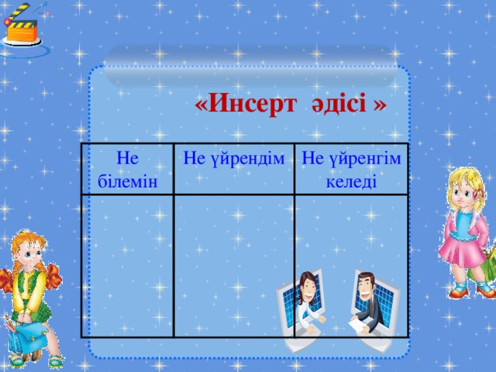
Қорытынды бағамдау
Қандай екі нәрсе табысты болды? (оқытуды да, оқуды да ескеріңіз)
1.
2
Қандай екі нәрсе сабақты жақсарта алды? (оқытуды да, оқуды да ескеріңіз)
1.
2.
Сабақ барысында мен сынып немесе жекелеген оқушылар туралы менің келесі сабағымды жетілдіруге көмектесетін не білдім?
1.
2.

